采购需求

- 实验目的与背景
根据省卫健委课题:股四头肌“肌肉-脂肪”稳态失衡对膝关节软骨退变的影响及补肾健脾活血中药的调节作用；及省自然科学基金:基于外泌体转录组学探讨股四头肌肌肉萎缩对膝骨关节炎的影响及中药干预作用的研究计划，需进行细胞实验以研究股四头肌肌肉萎缩与膝骨关节炎软骨退变细胞水平之间的关系，并初步探索其作用机制。
- 实验检测条件需求及试剂
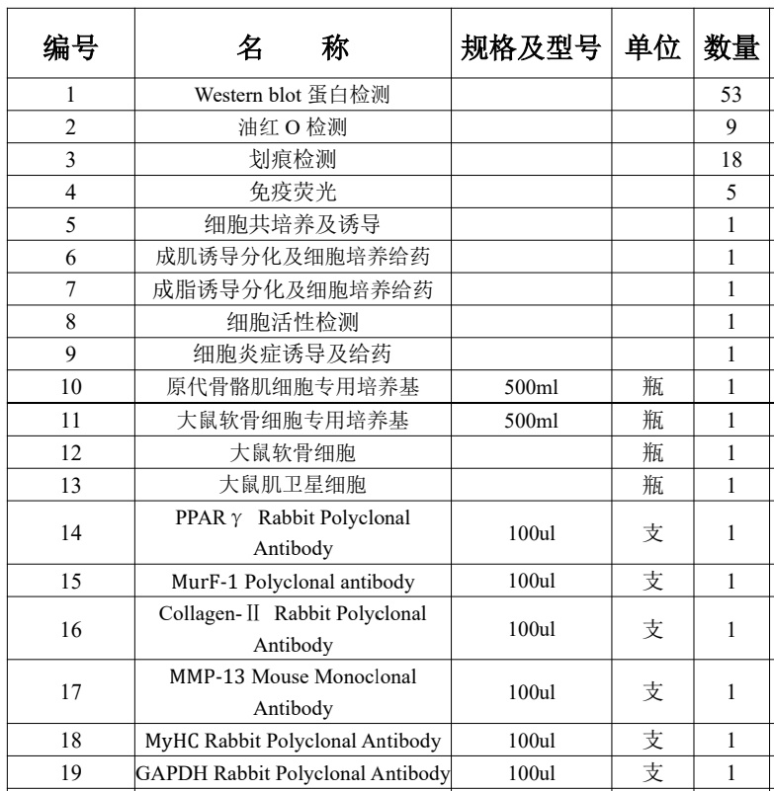
- 实验要求
具有细胞实验条件，并能提供完成成肌诱导、成脂诱导、蛋白电泳、划痕实验、免疫荧光、细胞成脂分化、细胞给药、细胞共培养、细胞活性检测、细胞炎症诱导及给药、细胞诱导及给药、油红O染色等实验及检测（包括试验及仪器）平台及技术指导，同时能提供PPARy、Murf-1、二型胶原、MMP-13、MyHC、GAPDH等抗体。
- 经费预算及预期结果
预算：7.5万元。
实验及相关检测完成后，可明确股四头肌肌肉萎缩与膝骨关节炎关节软骨退变之间的关系，及专利药物补肾健脾活血方的相关作用。

